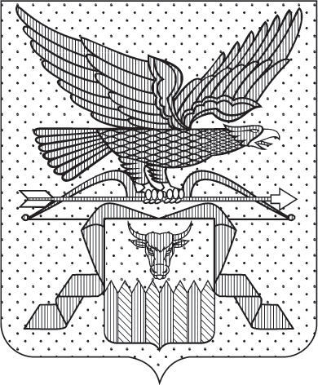

ПРАВИТЕЛЬСТВО ЗАБАЙКАЛЬСКОГО КРАЯ

ПОСТАНОВЛЕНИЕ

от 2025 года №
г. Чита

О некоторых вопросах предоставления субсидии на осуществление капитальных вложений в объект капитального строительства государственной собственности Забайкальского края

В соответствии с пунктом 2 статьи 78² Бюджетного кодекса Российской Федерации, Порядком принятия решений о предоставлении субсидии из бюджета Забайкальского края на осуществление капитальных вложений в объекты капитального строительства государственной собственности Забайкальского края и приобретение объектов недвижимого имущества в государственную собственность Забайкальского края, утвержденным постановлением Правительства Забайкальского края от 24 апреля 2014 года № 231, в целях осуществления капитальных вложений в объекты капитального строительства государственной собственности Забайкальского края в рамках реализации мероприятий региональной программы Забайкальского края «Модернизация систем коммунальной инфраструктуры (2023-2027 годы)» Правительство Забайкальского края постановляет:

1. Предоставить субсидию за счет средств бюджета Забайкальского края, предусмотренных Министерству жилищно-коммунального хозяйства, энергетики, цифровизации и связи Забайкальского края в рамках мероприятий «Строительство очистных сооружений в г. Балей» и «Строительство очистных сооружений в с. Баляга Петровск-Забайкальского муниципального округа» региональной программы Забайкальского края «Модернизация систем коммунальной инфраструктуры (2023-2027 годы)», утвержденной постановлением Правительства Забайкальского края от
7 июля 2023 года № 349, государственному бюджетному учреждению «Развитие коммунальной инфраструктуры Забайкальского края» на осуществление капитальных вложений в строительство объектов капитального строительства, в том числе на корректировку проектно-сметной документации (при необходимости) (далее – субсидия):
1) «Строительство очистных сооружений в г. Балей» мощностью 1,0 тыс. м³/сутки (далее соответственно – Объект 1) в сумме 474 106 987 (четыреста семьдесят четыре миллиона сто шесть тысяч девятьсот восемьдесят семь) рублей 74 копейки, из них:
239 330 463 (двести тридцать девять миллионов триста тридцать тысяч четыреста шестьдесят три) рубля 90 копеек в 2025 году;
234 776 523 (двести тридцать четыре миллиона семьсот семьдесят шесть тысяч пятьсот двадцать три) рубля 84 копейки в 2026 году;
2) «Строительство очистных сооружений в с. Баляга Петровск-Забайкальского муниципального округа» мощностью 0,2 тыс. м³/сутки (далее соответственно – Объект 2) в сумме 80 007 287,25 (восемьдесят миллионов семь тысяч двести восемьдесят семь) рублей 25 копеек, из них:
40 083 777 (сорок миллионов восемьдесят три тысячи семьсот семьдесят семь) рублей 82 копейки в 2025 году;
39 923 509 (тридцать девять миллионов девятьсот двадцать три тысячи пятьсот девять) рублей 43 копейки в 2026 году.
2. Субсидия предоставляется на осуществление капитальных вложений в Объект 1 и Объект 2.
3. Установить срок ввода в эксплуатацию Объекта 1 и Объекта 2 –
30 ноября 2026 года.

Исполняющий обязанности
председателя Правительства
Забайкальского края А.И.Кефер

